МИНОБРНАУКИ РОССИИ

Федеральное государственное бюджетное образовательное учреждение высшего образования

НИЖЕГОРОДСКИЙ ГОСУДАРСТВЕННЫЙ ТЕХНИЧЕСКИЙ

УНИВЕРСИТЕТ им. Р.Е.АЛЕКСЕЕВА

Институт радиоэлектроники и информационных технологий

Кафедра информатики и систем управления

Лабораторная работа 4

ОТЧЕТ

по лабораторной работе №4

по дисциплине

Вычислительные системы и технологии

РУКОВОДИТЕЛЬ:

________________ Гай В.Е.

(подпись) (фамилия, и.,о.)

СТУДЕНТ:

________________ Тимофеев Е.Р.

(подпись) (фамилия, и.,о.)

19-ИВТ1

(шифр группы)

Работа защищена «___» ____________

С оценкой ________________________

Нижний Новгород 2021

# Задание к лабораторной работе 4

**UDP и TCP запросы.**

1. Подключиться к UDP серверу с помощью TCP клиента. Объяснить полученные пакеты в WireShark
2. Запустить TCP клиент, сервер, передать данные, затем прервать соединение (Ctrl + C) на стороне сервера. Объяснить полученные пакеты в WireShark
3. Запустить TCP клиент, сервер, передать данные, затем прервать соединение (Ctrl + C) на стороне клиента. Объяснить полученные пакеты в WireShark

**Ход работы:**

1. Смоделировали сеть как указано в задании

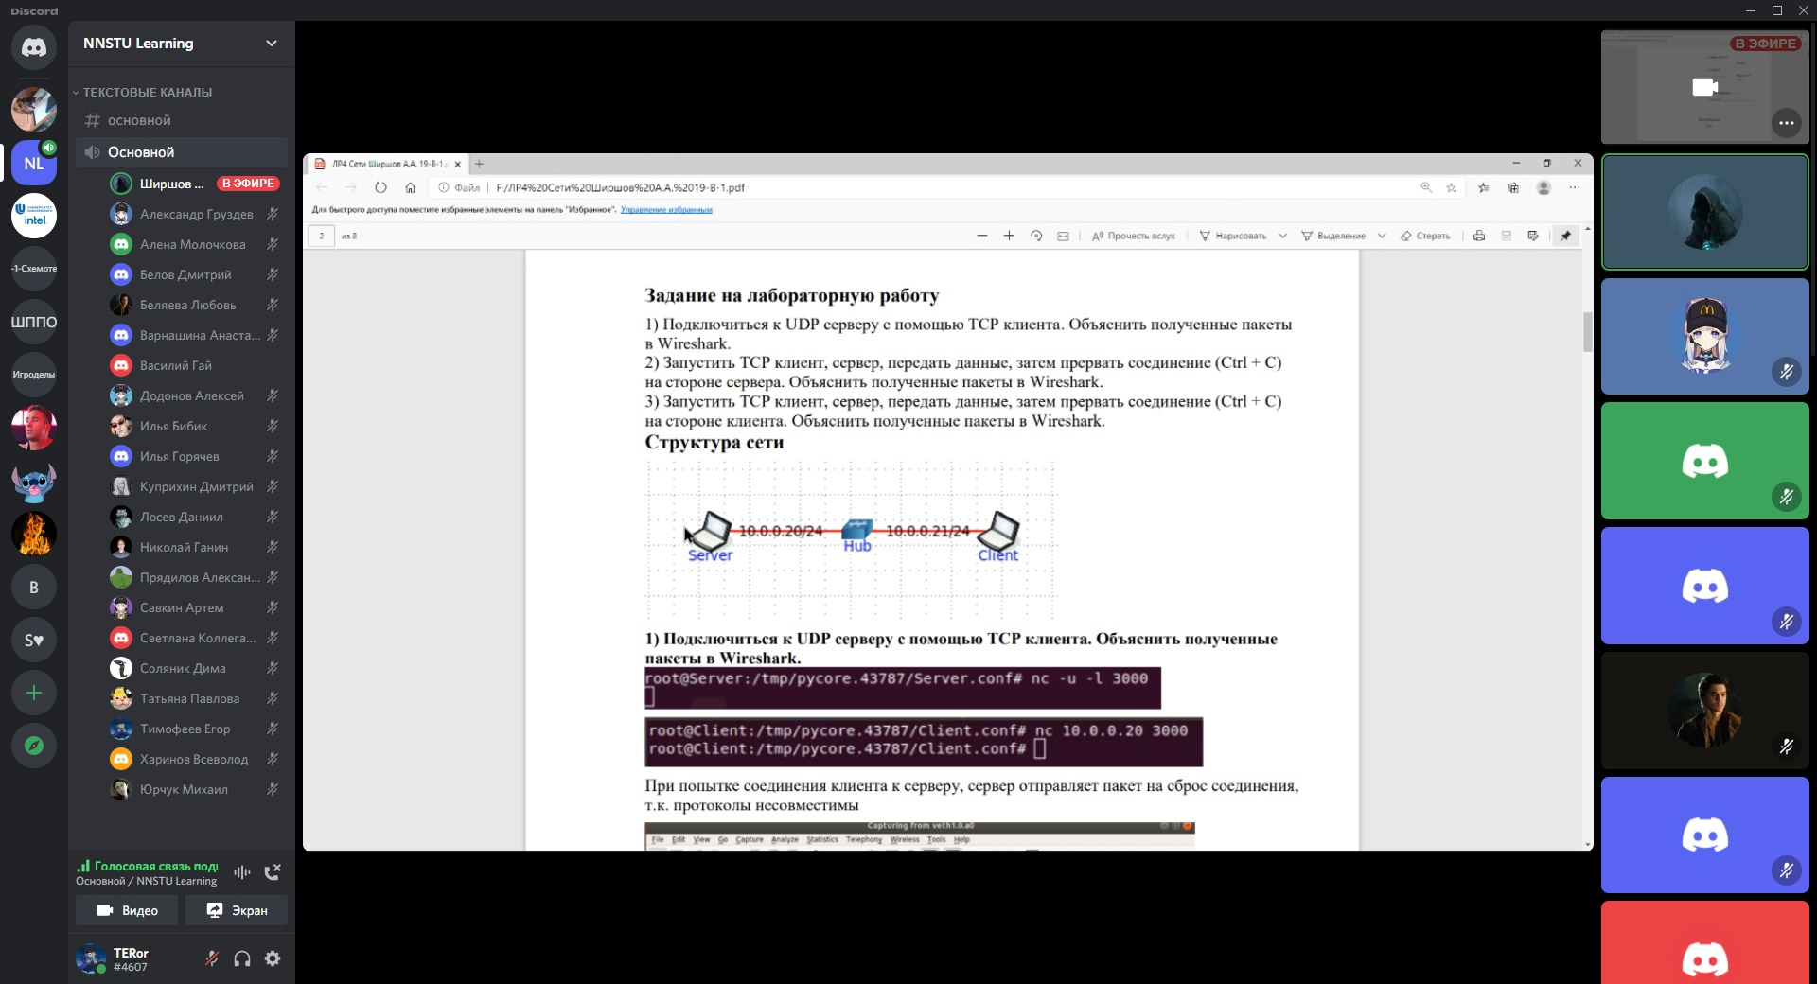

Подключили UDP сервер и TCP клиента и попытались пропустить пакет

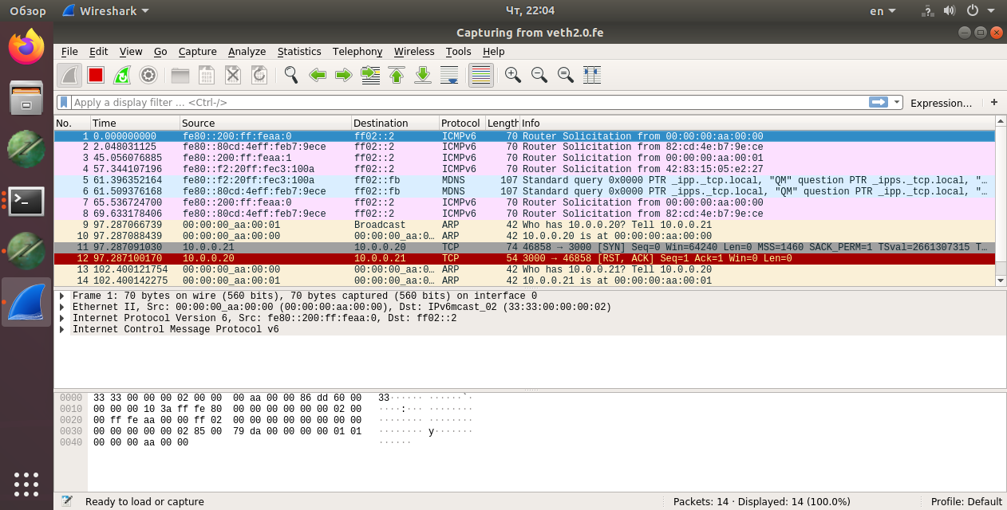

Попытка соединения клиента с сервером не увенчалась успехом, так как протоколы не совместимы

1. Запустили TCP клиент, TCP сервер, WireShark на клиенте и передали данные.

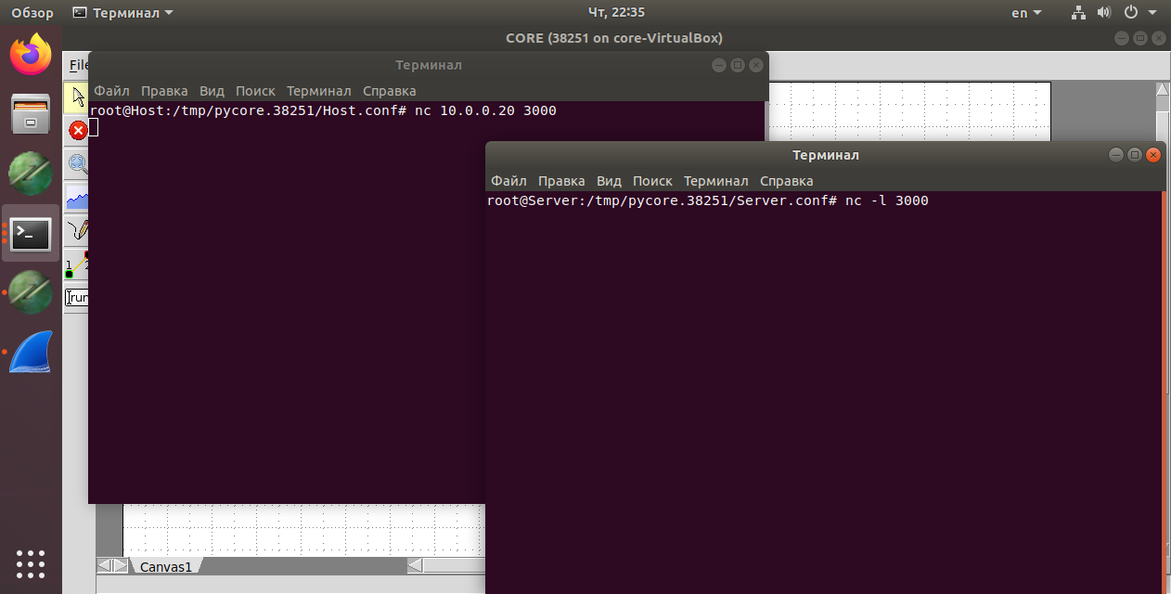

Затем прервали соединение (Ctrl + C) на стороне сервера

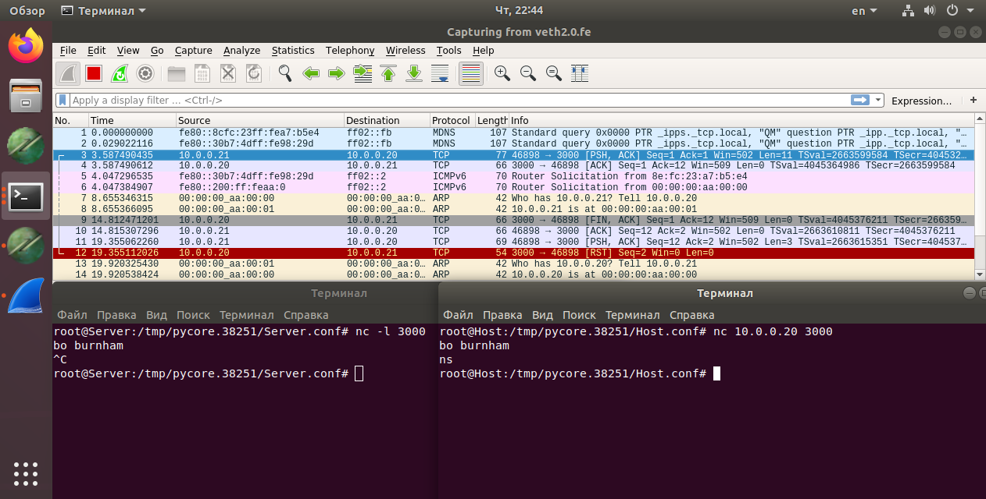

Сначала идет запрос на соединение, затем его подтверждение (3), после клиент получает ответ (4) и отправляет сообщение.

При разрыве сервер посылает сообщение с запросом на подтверждение о сбросе соединения (11) и при попытке отправки сообщения с клиента вылезает ошибка.

1. Создали UDP сервер и клиента и отправили пакет

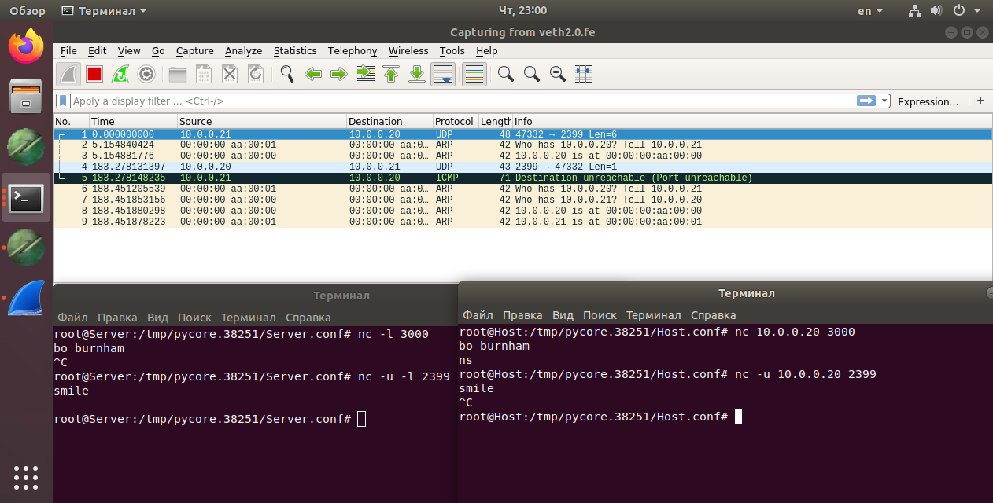

Сообщение прошло в отличие от опыта в задании 1

1. Запустили TCP клиент, сервер, подключили WireShark на клиенте и передали данные

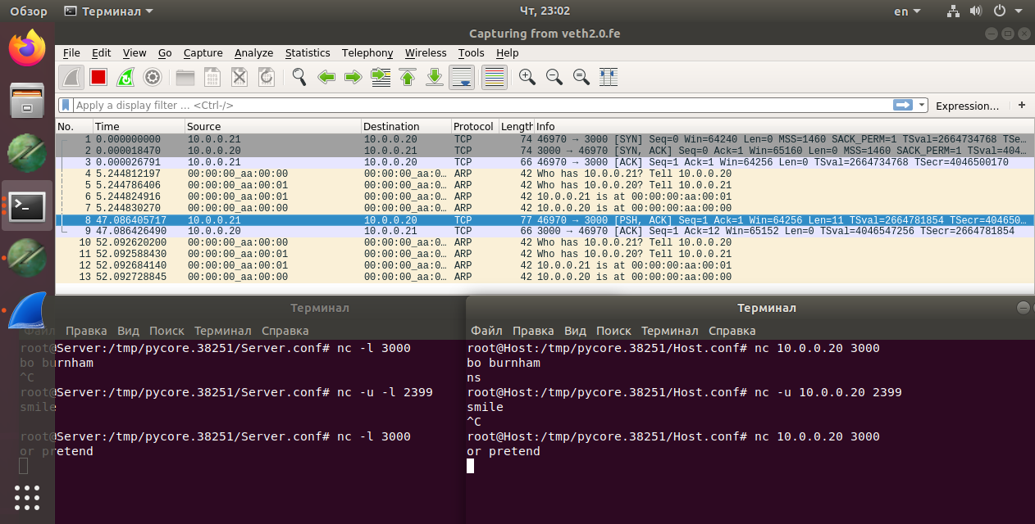

Затем прервали соединение (Ctrl + C) на стороне клиента. Объяснить полученные пакеты в WireShark

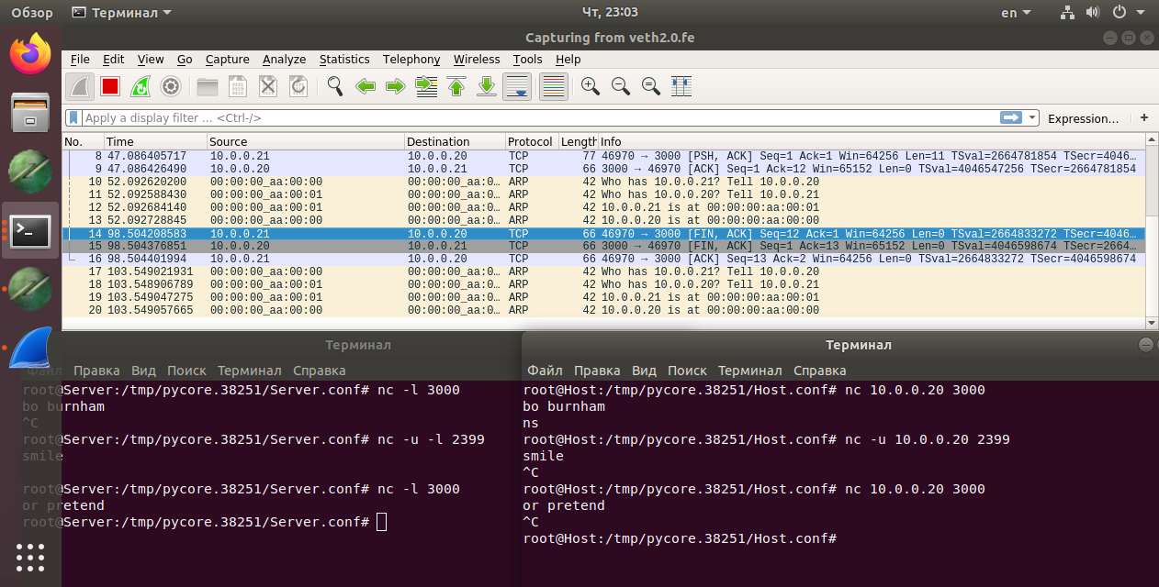

В данном примере также как и во 2 задании идет подключение и передача пакета данных, но в отличии от него при разрыве соединения сначала клиент отправляет запрос с подтверждением а затем сервер запрос с подтверждением и после получения ответа связь разрывается.

**Вывод:**

Разобрались на практике как работают TCP запросы